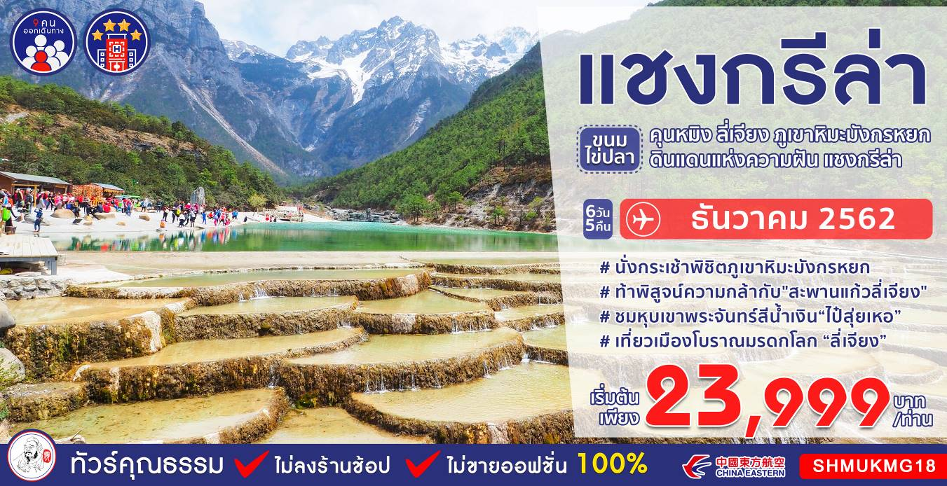
วันที่ | กำหนดการ | เช้า | เที่ยง | เย็น | โรงแรม
1 | กรุงเทพฯ-คุนหมิง (MU742 : 15.55-19.35)เมืองฉู่สง | X | ✈ |  | XIN YUN HUA JIUDIAN  หรือเทียบเท่าระดับ 4 ดาว
2 | ฉู่สง-ต้าหลี่-เมืองโบราณต้าหลี่-ผ่านชมเจดีย์สามองค์-จงเตี้ยน-โค้งแรกแม่น้ำแยงซี  เมืองโบราณแชงกรีล่า |  |  |  | MAO YUAN HOTEL  หรือเทียบเท่าระดับ 4 ดาว
3 | วัดลามะซงจ้านหลิง-ช่องแคบเสือกระโดด  จงเตี้ยน-ลี่เจียง-สระน้ำมังกรดำ-เมืองโบราณ  ลี่เจียง |  |  |  | JIN DAO HOTEL  หรือเทียบเท่าระดับ 4 ดาว
4 | ภูเขาหิมะมังกรหยก(นั่งกระเช้าใหญ่)  โชว์จางอวี้โหมว-สะพานแก้วลี่เจียง-หุบเขาพระจันทร์สีน้ำเงิน “ไป๋สุ่ยเหอ” (รวมรถราง)  ลี่เจียง-ต้าหลี่ |  |  |  | WEN YUE DONG FANG HOTEL  หรือเทียบเท่าระดับ 4 ดาว
5 | ต้าหลี่-คุนหมิง-วัดหยวนทง-อิสระช้อปปิ้งห้างวอลมาร์ทหรือถนนคนเดิน |  |  |  | PING HUA YUE JIA HOTEL  หรือเทียบเท่าระดับ 4 ดาว
6 | สวนน้ำตก-คุนหมิง-กรุงเทพฯ  (MU741:13.15-14.55 ) |  |  | X
กรุณาเตรียมค่าทิปหัวหน้าทัวร์,ไกด์และคนขับรถ จำนวน 180 หยวน/คน ตลอดการเดินทาง
กำหนดการเดินทาง เดือนธันวาคม 2562
วันแรก กรุงเทพฯ – คุนหมิง -เมืองฉู่สง

13.00 น. คณะพร้อมกันที่ท่าอากาศยานสุวรรณภูมิ ณ อาคารผู้โดยสารขาออก ( ระหว่างประเทศ ) ชั้น 4 ประตู 9 บริเวณ ISLAND-U โดยสายการบิน CHINA EASTERN AIRLINES โดยมีเจ้าหน้าที่จากทางบริษัทฯ คอยให้การต้อนรับและอำนวยความสะดวกด้านสัมภาระและเอกสารให้กับท่าน

15.55 น. เหินฟ้าสู่ เมืองคุนหมิง โดยสายการบิน CHINA EASTERN AIRLINES เที่ยวบินที่ MU 742
(บริการอาหารและเครื่องดื่มบนเครื่อง)
19.35 น. เดินทางถึง สนามบินนานาชาติฉางสุ่ย เมืองคุนหมิง เมืองหลวงและเป็นเมืองที่ใหญ่ที่สุดในมณฑลยูนนาน ได้สมญานามว่า “ นครแห่งฤดูใบไม้ผลิ หลังผ่านพิธีการตรวจคนเข้าเมือง นำท่านเดินทางสู่ภัตตาคาร
ค่ำ รับประทานอาหารค่ำ ณ ภัตตาคาร
หมายเหตุ : กรณีที่เที่ยวบินมีการเปลี่ยนแปลงเวลาบิน หรือเหตุอื่นใดทำให้จัดอาหารที่ภัตตาคารไม่ทัน จะจัดอาหารเป็นชุด ให้แทน หลังอาหารนำท่านเดินทางสู่ เมืองฉู่สง (ใช้เวลาเดินทางประมาณ 2.30 ชั่วโมง) ตั้งอยู่ระหว่างเมืองคุนหมิงกลับเมืองต้าลี่ ซึ่งเมืองฉู่สงเป็นเมืองหลักของเขตปกครองตนเองชนชาติอี๋ฉู่สง จากนั้นนำท่านเดินทางสู่ที่พัก พักที่ XIN YUN HUA JIUDIAN HOTEL หรือเทียบเท่า ระดับ 4 ดาว****
วันที่สอง ฉู่สง–ต้าหลี่–เมืองโบราณต้าหลี่-ผ่านชมเจดีย์สามองค์-จงเตี้ยน-โค้งแรกแม่น้ำแยงซี-เมืองโบราณ
แชงกรีล่า

เช้า รับประทานอาหารเช้า ณ ห้องอาหารโรงแรม
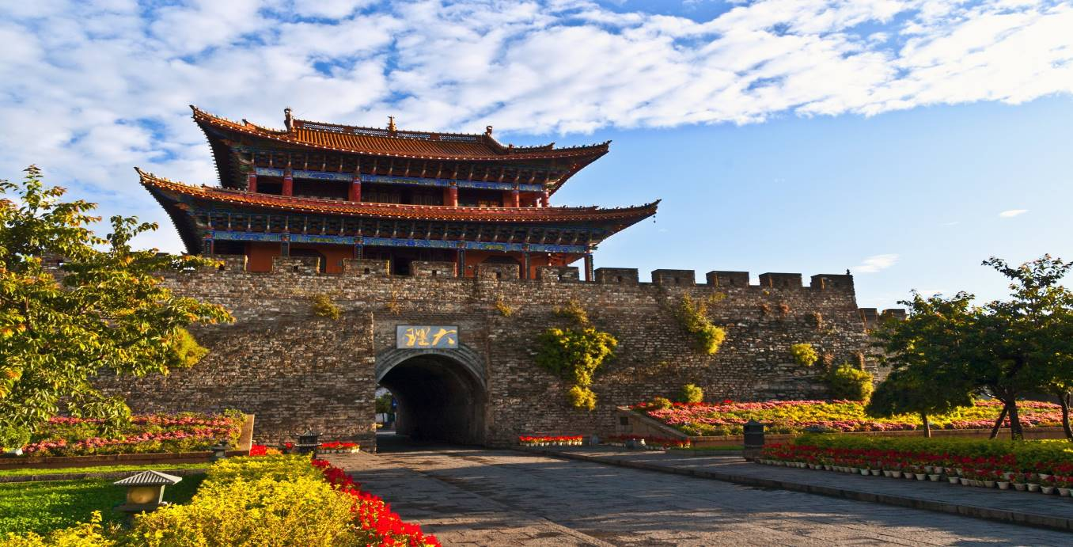
นำท่านเดินทางสู่ เมืองต้าหลี่ (ใช้เวลาเดินทางประมาณ 2 ชั่วโมง) เขตปกครองตนเองทางตะวันตกเฉียงใต้ของจีน ในมณฑลยูนนานตั้งอยู่ระหว่างทะเลสาบเอ๋อไห่กับภูเขาฉางซานที่ระดับ 1,975 เมตร นำท่านชม เมืองโบราณแห่งต้าหลี่ สัมผัสบรรยากาศอันสงบเงียบของ เมืองไท่เหอ อันเป็นนครหลวงของอาณาจักรโบราณน่านเจ้า
นำท่าน ผ่านชมเจดีย์สามองค์ อันเป็นสัญลักษณ์ของเมืองต้าหลี่ที่โดดเด่นงดงามอยู่ริมทะเลสาบเอ๋อไห่ ประกอบด้วยเจดีย์สีขาวสวยงาม 3 องค์
เที่ยง รับประทานอาหารกลางวัน ณ ภัตตาคาร
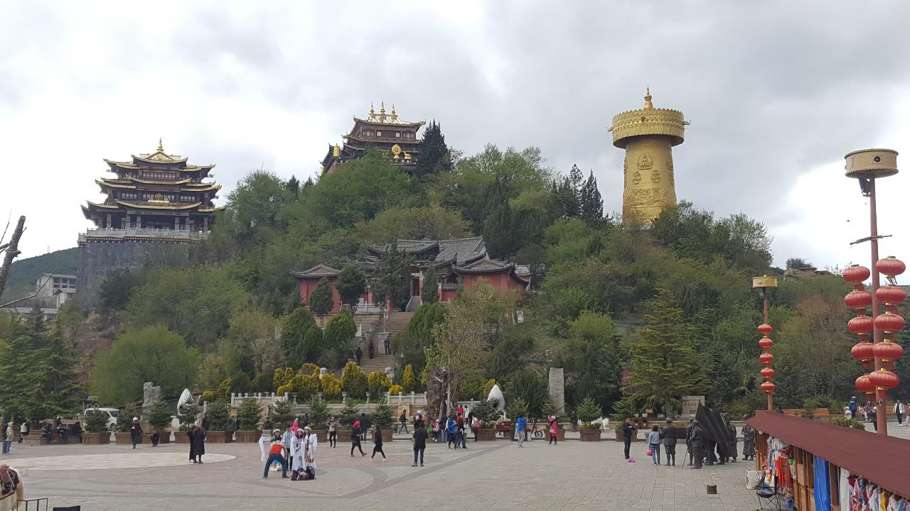
บ่าย นำท่านเดินทางสู่ เมืองจงเตี้ยน “ แชงกรีล่า ” (ใช้เวลาเดินทางประมาณ 5 ชั่วโมง) ซึ่งอยู่ทางทิศตะวันออกเฉียงเหนือของมณฑลยูนนานซึ่งมีพรมแดนติดกับอาณาเขตหนาซี ของเมืองลี่เจียง และอาณาจักรหยี ของเมืองหนิงหลาง สถานที่แห่งนี้จึงได้ชื่อว่า “ ดินแดนแห่งความฝัน ” ระหว่างทางท่านจะได้ชม โค้งแรกแม่น้ำแยงซี เกิดจากแม่น้ำแยงซีที่ไหลลงมาจากชิงไห่และทิเบต ซึ่งเป็นที่ราบสูงไหลลงมากระทบกับเขาไห่หลอ แล้วหักเส้นทางโค้งไปทางทิศตะวันออกเฉียงเหนือ จนเกิดเป็น “ โค้งแรกแม่น้ำแยงซี ” ขึ้น จากนั้นเดินทางสู่ เมืองโบราณแชงกรีล่า เป็นศูนย์รวมของวัฒนธรรมชาวทิเบตลักษณะคล้ายชุมชนเมืองโบราณทิเบตซึ่งเต็มไปด้วยร้านค้าของคนพื้นเมืองและร้านขายสินค้าที่ระลึกมากมาย

ค่ำ รับประทานอาหารค่ำ ณ ภัตตาคาร
พักที่ MAO YUAN HOTEL หรือเทียบเท่า ระดับ 4 ดาว****
วันที่สาม วัดลามะซงจ้านหลิง-ช่องแคบเสือกระโดด-จงเตี้ยน-ลี่เจียง-สระน้ำมังกรดำ-เมืองโบราณลี่เจียง

เช้า รับประทานอาหารเช้า ณ ห้องอาหารโรงแรม
นำท่านเดินทางสู่ วัดลามะซงจ้านหลิง สร้างขึ้นในปี ค.ศ. 1679 เป็นวัดลามะที่มีอายุเก่าแก่กว่า 300 ปี มีพระลามะจำพรรษาอยู่กว่า 700 รูป สร้างขึ้นโดยดะไลลามะองค์ที่ 5 มีโบราณวัตถุมากมาย รวมทั้งรูปปั้นทองสัมฤทธิ์ที่มีชื่อเสียงมากที่สุด

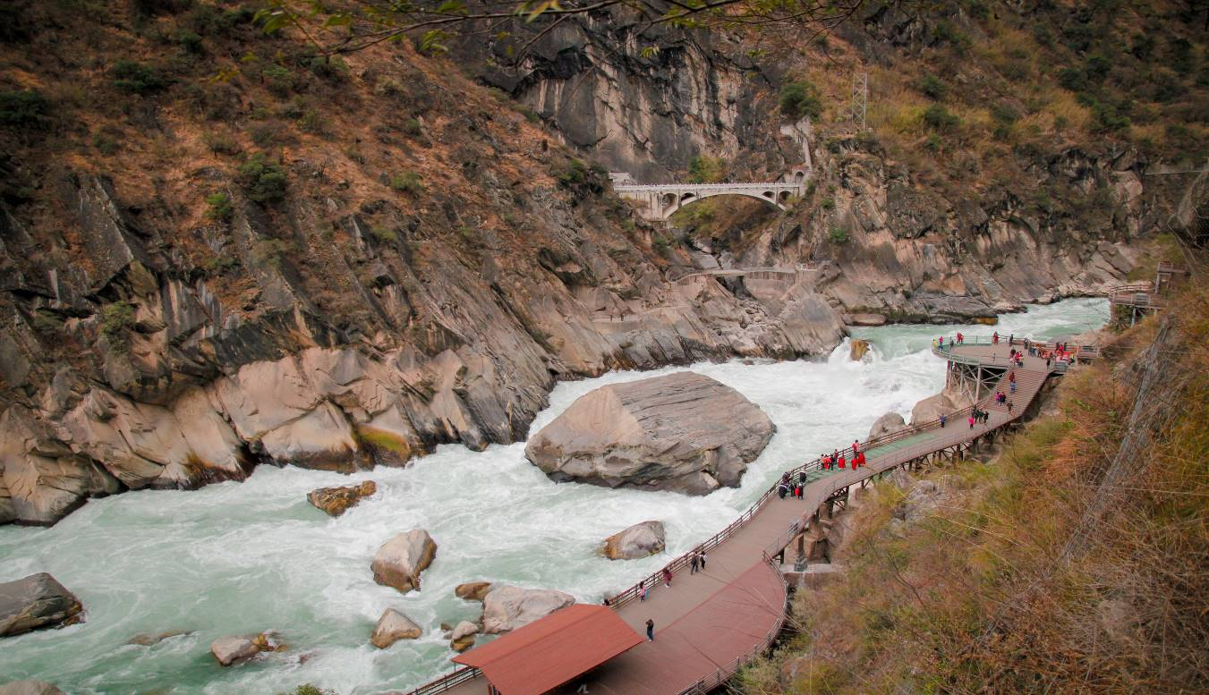
จากนั้นนำท่านชม ช่องแคบเสือกระโดด ซึ่งเป็นช่องแคบช่วงแม่น้ำแยงซีไหลลงมาจากจินซาเจียง (แม่น้ำทรายทอง) เป็นช่องแคบที่มีน้ำไหลเชี่ยวมาก ช่วงที่แคบที่สุดประมาณ 30 เมตร

เที่ยง รับประทานอาหารกลางวัน ณ ภัตตาคาร
บ่าย นำท่านเดินทางสู่ เมืองลี่เจียง (ใช้เวลาเดินทางประมาณ 3 ชั่วโมง) เป็นเมืองซึ่งตั้งอยู่ในหุบเขาที่มีทัศนียภาพงดงาม เป็นถิ่นที่อยู่ของชาวหน่าซี นำท่านเดินทางสู่ สระมังกรดำ ชมความงดงามของอุทยานที่กว้างใหญ่ และน้ำในบึงที่ใสสะอาดมากจนสามารถสะท้อนภาพทิวทัศน์ของภูเขาหิมะให้เห็นได้อย่างชัดเจน จากนั้นนำท่านชม เมืองโบราณลี่เจียง ชมเมืองโบราณของชาวหน่าซี มีอายุย้อนหลังไปถึงราชวงศ์หยวนกว่า 800 ปี ได้รับประกาศจากองค์การยูเนสโก้ให้เป็น “ เมืองมรดกโลก ”
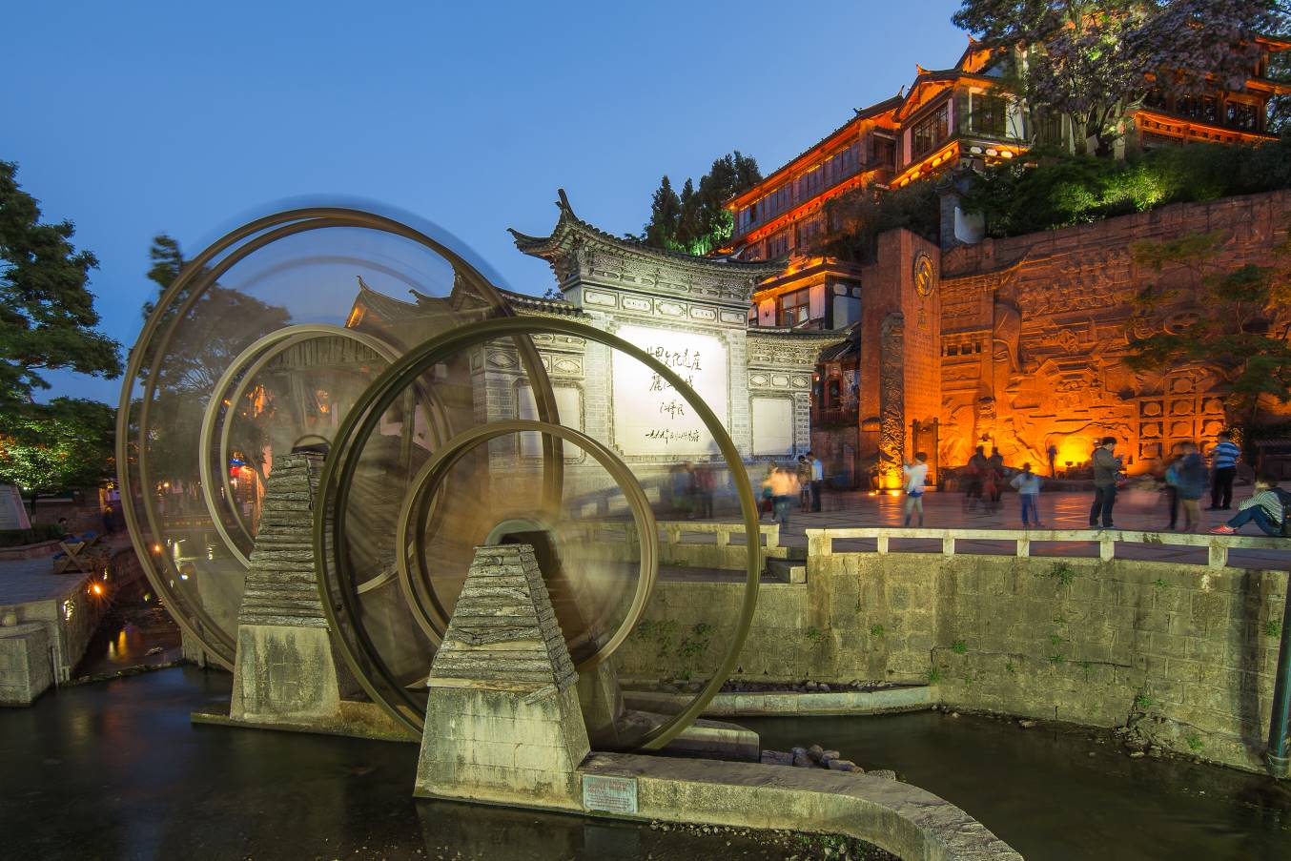

ค่ำ รับประทานอาหารค่ำ ณ ภัตตาคาร ลิ้มรสอาหารเมนูพิเศษ...สุกี้ปลาแซลมอน
พักที่ JIN DAO HOTEL หรือเทียบเท่า ระดับ 4 ดาว****
วันที่สี่ ภูเขาหิมะมังกรหยก (นั่งกระเช้าใหญ่) – IMPRESSION LIJIANG (โชว์จางอวี้โหมว)
สะพานแก้วลี่เจียง-หุบเขาพระจันทร์สีน้ำเงิน “ไป๋สุ่ยเหอ” (รวมรถราง)-ลี่เจียง-ต้าหลี่

เช้า รับประทานอาหารเช้า ณ ห้องอาหารโรงแรม

นำทุกท่านเดินทางสู่ ภูเขาหิมะมังกรหยก ตั้งอยู่ทางตะวันตกเฉียงเหนือของเมืองเก่าลี่เจียง เป็นภูเขาสูงที่ตั้งตระหง่าน ซึ่งมีหิมะปกคลุมอยู่ตลอดทั้งปี จากนั้นนำท่าน โดยสารกระเช้าไฟฟ้า (กระเช้าใหญ่) ขึ้นสู่บริเวณจุดชมวิว บนเขาหิมะมังกรหยก ที่ความสูงระดับ 4,506 เมตรให้ท่านได้สัมผัสความหนาวเย็นและยิ่งใหญ่ของภูเขาแห่งนี้

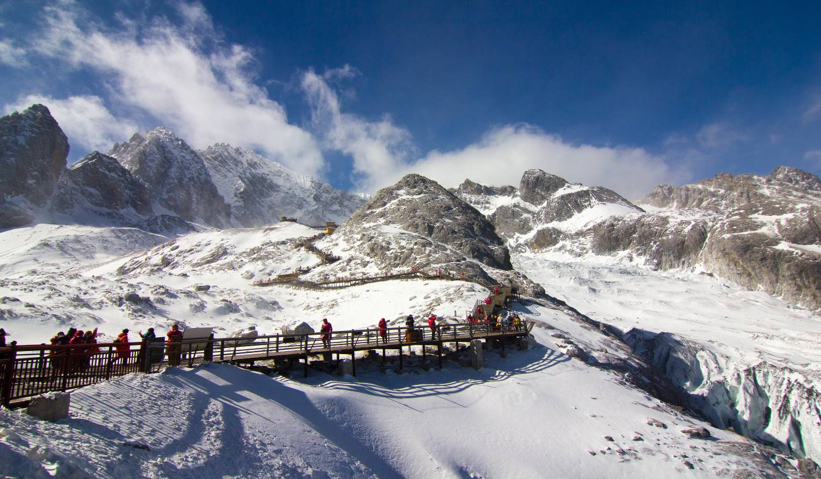

จากนั้นนำท่านชม IMPRESSION LIJIANG ผู้กำกับชื่อก้องโลก จางอวี้ โหมว ได้เนรมิตให้ภูเขาหิมะมังกรหยกเป็นฉากหลังและบริเวณทุ่งหญ้าเป็นเวทีการแสดง ใช้นักแสดงกว่า 600 ชีวิต

***โปรดทราบ !! โชว์ IMPRESSION LIJIANG หากมีการปิดการแสดงในวันนั้นๆ หรือปิดการแสดงในช่วงฤดูหนาว ไม่ว่าจะด้วยกรณีใดๆทำให้เข้าชมไม่ได้ ผู้จัดรับผิดชอบเพียงจัดโชว์พื้นเมือง LIJIANG LISHUI JINSHA (ในโรงละคร) แทนให้เท่านั้น โดยไม่ต้องแจ้งให้ทราบล่วงหน้าและไม่มีการคืนค่าใช้จ่ายใดๆทั้งสิ้น***
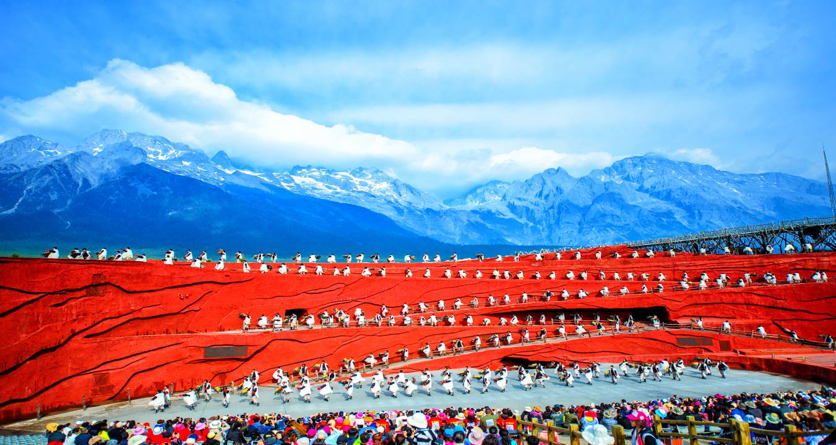
เที่ยง รับประทานอาหารกลางวัน ณ ภัตตาคาร
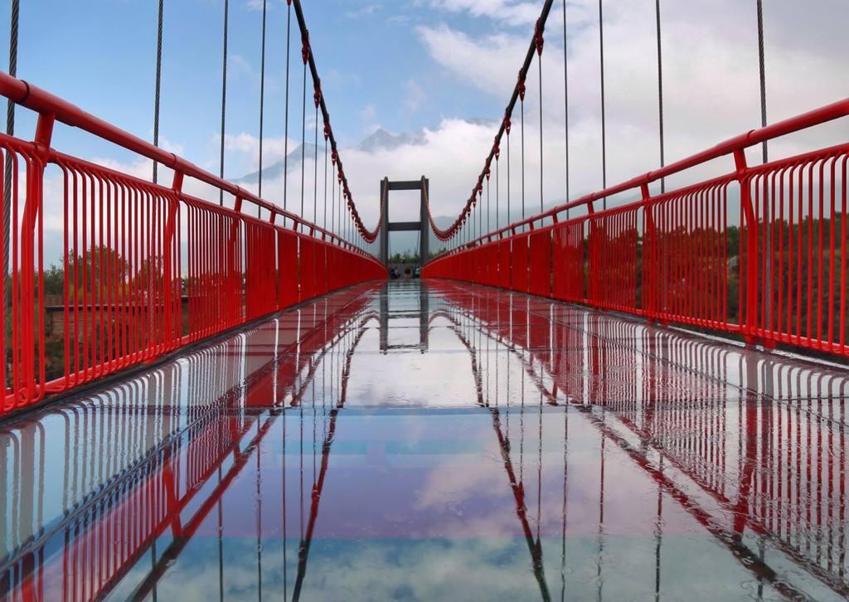
บ่าย นำท่านเดินทางสู่ สะพานแก้วลี่เจียง สะพานนี้อยู่บนหุบเขา หุบเขาลึกที่ทรุดตัวลงในระหว่างการเคลื่อนย้ายของอาคารโลกในช่วงยุคน้ำแข็งในไตรมาสที่สี่ของล้านปีที่ผ่านมา สะพานยาว 137 เมตร กวาง 4 เมตร จุดสูงจากใต้หุบเขา 97 เมตรได้ชื่อว่าเป็นสะพานแก้วแขวน ที่สูงที่สุดในทิศตะวันตกเฉียงเหนือของมณฑลยูนนาน มีความสูง 2,880 เมตรจากระดับน้ำทะเลและสามารถบรรทุกรถบรรทุกได้ 16 ตัน

จากนั้นนำท่านเที่ยวชม หุบเขาพระจันทร์สีน้ำเงิน “ไป๋สุ่ยเหอ”(รวมรถราง) เป็นหุบเขาที่อยู่ทางตะวันออกของภูเขาหิมะมังกรหยก นำท่านชม ธารน้ำขาว หรือน้ำตกไป๋สุ่ย ธารน้ำที่เป็นเชิงชั้นหินปูนสีขาว หลดหลั่นลามางดงาม ดุจจำลองความงดงามของอุทยานธารขาวกับหวงหลงมารวมกัน
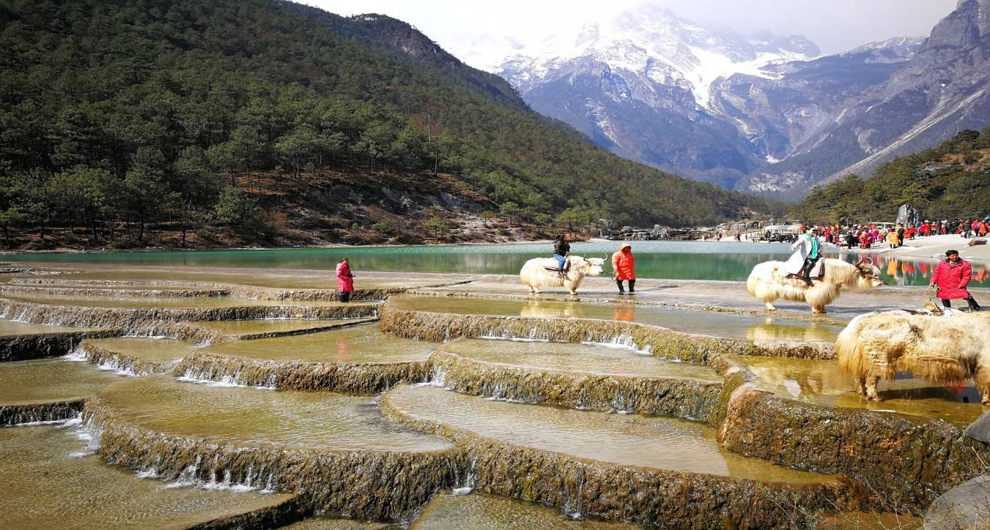
จากนั้นนำท่านเดินทางกลับสู่ เมืองต้าหลี่ (ใช้เวลาเดินทางประมาณ 3 ชั่วโมง) เขตปกครองตนเองทางตะวันตกเฉียงใต้ของจีน ในมณฑลยูนนานตั้งอยู่ระหว่างทะเลสาบเอ๋อไห่กับภูเขาฉางซาน
ค่ำ รับประทานอาหารค่ำ ณ ภัตตาคาร
พักที่ WEN YUE DONG FANG HOTEL หรือเทียบเท่า ระดับ 4 ดาว****
วันที่ห้า ต้าหลี่-คุนหมิง-วัดหยวนทง-อิสระช้อปปิ้งห้างวอลมาร์ทหรือถนนคนเดิน

เช้า รับประทานอาหารเช้า ณ ห้องอาหารโรงแรม
นำท่านเดินทางกลับสู่ เมืองคุนหมิง (ใช้เวลาเดินทางประมาณ 5 ชั่วโมง) เมืองเอกและเป็นเมืองที่ใหญ่ที่สุดในมณฑลยูนนานมีประชากร 33 ล้านคน
เที่ยง รับประทานอาหารกลางวัน ณ ภัตตาคาร ลิ้มรสอาหารเมนูพิเศษ...อาหารกวางตุ้ง
บ่าย นำท่านนมัสการสิ่งศักดิ์สิทธิ์ ณ วัดหยวนทง ซึ่งเป็น “วัดที่ใหญ่ที่สุดในนครคุนหมิง” มีประวัติความเป็นมายาวนานกว่า 1,200 ปี นำท่านนมัสการ พระพุทธรูปจำลอง ซึ่งอัญเชิญมาจากประเทศไทย

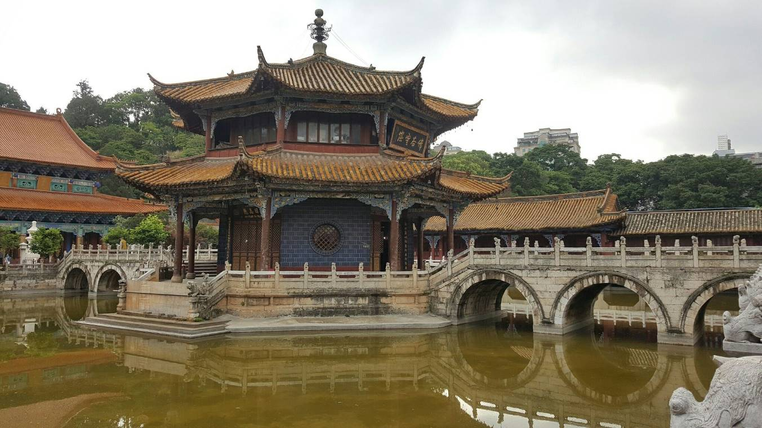
จากนั้น อิสระช้อปปิ้งห้างวอลมาร์ท หรือ ถนนคนเดิน ให้ท่านได้เลือกซื้อสินค้าต่างๆ ฝากญาติสนิท มิตรสหายก่อนกลับ
ค่ำ รับประทานอาหารค่ำ ณ ภัตตาคาร ลิ้มรสอาหารเมนูพิเศษ...สุกี้เห็ด+น้ำจิ้มไทยรสเด็ด
พักที่ PING HUA YUE JIA HOTEL หรือเทียบเท่า ระดับ 4 ดาว****
วันที่หก สวนน้ำตก-คุนหมิง-กรุงเทพฯ

เช้า รับประทานอาหารเช้า ณ ห้องอาหารโรงแรม
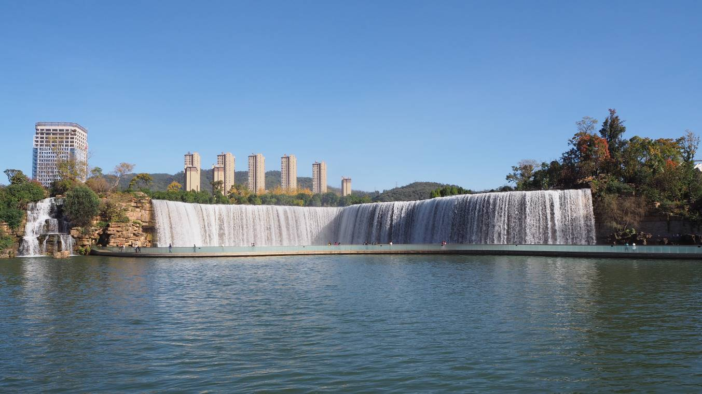
นำท่านสู่ สวนน้ำตก Kunming Waterfall Park แลนด์มาร์คใหม่ใจกลางเมืองคุนหมิง ซึ่งถือว่าได้รับความนิยมอย่างมากเมื่อได้เปิดตัวขึ้น เพราะสวนสาธารณะแห่งนี้ใช้เวลาในการสร้างกว่า 3 ปี ซึ่งภายในสวนสาธารณะแห่งนี้ก็มีไฮไลท์ที่พลาดไม่ได้ก็คือ น้ำตก และ ทะเลสาบที่มีถึง 2 แห่ง ถือว่าเป็นธรรมชาติที่สร้างสรรค์ด้วยฝีมือมนุษย์ที่ยิ่งใหญ่ที่สุดอีกอย่างหนึ่ง สวนน้ำตกแห่งนี้มีขนาดใหญ่ มีความกว้างกว่า 400 เมตร และมีความสูงถึง 12.5 เมตร จึงทำให้สวนสาธารณะแห่งนี้ได้ชื่อว่าเป็นน้ำตกฝีมือมนุษย์ที่ยาวที่สุดของเอเชียเลยก็ว่าได้

เที่ยง รับประทานอาหารกลางวัน บริการอาหารชุด MAC DONALD หรือ KFC ท่านละ 1 ชุด
13.15 น. บินลัดฟ้ากลับสู่ กรุงเทพฯ โดยสายการบิน CHINA EASTERN AIRLINES เที่ยวบินที่ MU741
(บริการอาหารและเครื่องดื่มบนเครื่อง)
14.55 น. ถึงท่าอากาศยานสุวรรณภูมิ กรุงเทพฯ โดยสวัสดิภาพ พร้อมความประทับใจ.........

********ขอบคุณทุกท่านที่ใช้บริการ********
ซื่อสัตย์ จริงใจ ห่วงใย เน้นบริการ คืองานของเรา

(*** กรุ๊ปออกเดินทางได้ตั้งแต่ 9 ท่านขึ้นไป ***)

ทัวร์คุณธรรม คุนหมิง...ขนมไข่ปลา
ลี่เจียง ภูเขาหิมะมังกรหยก แชงกรีล่า 6 วัน 5 คืน (MU)
อัตราค่าบริการ (ราคาต่อท่าน)
กำหนดการเดินทาง | ผู้ใหญ่  พักห้องละ 2-3 ท่าน | เด็กอายุ 2-18 ปี  พักกับผู้ใหญ่ | พักเดี่ยว  จ่ายเพิ่ม | ราคา  ไม่รวมตั๋ว
วันที่ 29 พฤศจิกายน-4 ธันวาคม 2562  (SOLDOUT) | 22,999 บาท | 22,999 บาท | 4,000 บาท | 19,999 บาท
วันที่ 4-9 ธันวาคม 2562  (วันพ่อแห่งชาติ) (SOLDOUT) | 24,999 บาท | 24,999 บาท | 4,000 บาท | 19,999 บาท
วันที่ 18-23 ธันวาคม 2562 | 23,999 บาท | 23,999 บาท | 4,000 บาท | 19,999 บาท
วันที่ 20-25 ธันวาคม 2562 | 23,999 บาท | 23,999 บาท | 4,000 บาท | 19,999 บาท
วันที่ 28 ธันวาคม-2 มกราคม 2563  (วันขึ้นปีใหม่) (SOLDOUT) | 27,999 บาท | 27,999 บาท | 4,000 บาท | 19,999 บาท
วันที่ 29 ธันวาคม-3 มกราคม 2563  (วันขึ้นปีใหม่) | 27,999 บาท | 27,999 บาท | 4,000 บาท | 19,999 บาท
วันที่ 30 ธันวาคม-4 มกราคม 2563  (วันขึ้นปีใหม่) **เพิ่มพีเรียด** | 26,999 บาท | 26,999 บาท | 4,000 บาท | 19,999 บาท

อัตราค่าบริการดังกล่าวรวม
- ค่าตั๋วเครื่องบินชั้นทัศนาจร ไป-กลับ พร้อมกรุ๊ป ตามที่ระบุไว้ในรายการเท่านั้น ตั๋วเครื่องบินที่ใช้เป็นแบบกรุ๊ปไม่สามารถเลือกที่นั่งล่วงหน้าได้ (ท่านจะได้รับที่นั่งแบบสุ่มเท่านั้น)
- ค่าภาษีสนามบินทุกแห่ง หากสายการบินมีการปรับราคาภาษีน้ำมันขึ้น ทางบริษัทฯ ขอสงวนสิทธิ์เก็บค่าภาษีน้ำมันเพิ่มตามความเป็นจริง ก่อนการเดินทาง**ราคาทัวร์นี้เช็คภาษีน้ำมัน ณ วันที่ 30 พ.ย. 62 เป็นเงิน 4,400 บาท
- ค่าวีซ่าจีน ปกติ 4 วันทำการ ราคา 1,650 บาท (ผู้ถือหนังสือเดินทางไทย)
**กรณียื่นด่วน 2 วันทำการ ชำระค่าส่วนต่างเพิ่ม 1,125 บาท (ชำระพร้อมค่าทัวร์ส่วนที่เหลือ)
- ค่าโรงแรมระดับมาตรฐาน (พักห้องละ 2-3 ท่าน), อาหาร และเครื่องดื่มทุกมื้อ ตามที่ระบุไว้ในรายการ
5. ค่ายานพาหนะ และค่าธรรมเนียมเข้าชมสถานที่ต่างๆ ตามที่ระบุไว้ในรายการ
- น้ำหนักสัมภาระ ท่านละไม่เกิน 23 กิโลกรัม จำนวน 1 ใบ สัมภาระติดตัวขึ้นเครื่องได้ 1 ชิ้น ต่อท่าน น้ำหนักต้องไม่เกิน 7 กิโลกรัม, ค่าประกันวินาศภัยเครื่องบินตามเงื่อนไขของแต่ละสายการบินที่มีการเรียกเก็บ
- ค่าประกันอุบัติเหตุระหว่างการเดินทาง ท่านละไม่เกิน 1,000,000 บาท (ค่ารักษาพยาบาล 500,000 บาท) คุ้มครองผู้เอาประกันที่มีอายุตั้งแต่ 1 เดือนขึ้นไป และผู้เอาประกันอายุระหว่าง 1 เดือน ถึง 15 ปี และผู้ที่มีอายุสูงกว่า 70 ปี ขึ้นไป ค่าชดเชยทั้งหลายตามกรมธรรม์จะลดลงเหลือเพียงครึ่งหนึ่งของค่าชดเชยที่ระบุไว้ในกรมธรรม์ทั้งนี้ย่อมอยู่ในข้อจำกัดที่มีการตกลงไว้กับบริษัทประกันชีวิต ทุกกรณี ต้องมีใบเสร็จ และมีเอกสารรับรองทางการแพทย์ หรือจากหน่วยงานที่เกี่ยวข้อง
หมายเหตุ ** ในกรณีลูกค้าท่านใดสนใจ ซื้อประกันการเดินทางเพื่อให้คลอบคลุมในเรื่องของสุขภาพ ท่านสามารถสอบถามรายละเอียดเพิ่มเติมได้ที่เจ้าหน้าที่ของบริษัท ฯ ***ทั้งนี้อัตราเบี้ยประกันเริ่มต้นที่ 330 บาท ขึ้นอยู่กับระยะเวลาการเดินทาง
การประกันไม่คุ้มครอง
กรณีที่เสียชีวิต หรือ เจ็บป่วยทางร่างกายด้วยโรคประจำตัว, การติดเชื้อ, ไวรัส, ไส้เลื่อน, ไส้ติ่ง, อาการที่เกี่ยวข้องกับการติดยา, โรคติดต่อทางเพศสัมพันธ์, การบาดเจ็บจากความเสียหายโดยเจตนา, การฆ่าตัวตาย, เสียสติ, ตกอยู่ภายใต้อำนาจของสุรายาเสพติด, บาดเจ็บจากการทะเลาะวิวาท การแท้งบุตร, การบาดเจ็บเนื่องมาจากอาชญากรรม, จลาจล, นัดหยุดงาน, การก่อการร้าย การยึดพาหนะ และการปล้นอากาศยาน (Terrorism, Hijack, Skyjack) และอื่นๆตามเงื่อนไขในกรมธรรม์อั
- ค่าบริการดังกล่าว (ข้อ 1-7) เป็นค่าบริการเฉพาะผู้เดินทางที่เป็นชาวไทยเท่านั้น!!!
อัตราค่าบริการดังกล่าวไม่รวม
1. ค่าทำหนังสือเดินทางทุกประเภท
- ค่าใช้จ่ายอื่นๆ ที่นอกเหนือจากรายการระบุ เช่น ค่าใช้จ่ายส่วนตัวอื่นๆ ฯลฯ
- กรุณาเตรียมค่าทิปไกด์, คนขับรถ และหัวหน้าทัวร์ รวม 180 หยวนต่อคน (เด็กชำระทิปเท่ากับผู้ใหญ่)
กรณีกรุ๊ปออกเดินทางน้อยกว่า 15 ท่าน ขอเก็บค่าทิปเพิ่ม 50 หยวน / ท่าน / ทริป
- ค่าภาษีมูลค่าเพิ่ม VAT 7 % และหักภาษี ณ ที่จ่าย 3 % ในกรณีที่ลูกค้าต้องการใบเสร็จรับเงินที่ถูกต้อง จะต้องบวกค่าภาษีมูลค่าเพิ่ม และหัก ณ ที่จ่าย จากยอดขายจริงทั้งหมดเท่านั้น และโปรดแจ้งทางบริษัทฯ จะออกให้ภายหลัง ขอสงวนสิทธิ์ออกใบเสร็จที่ถูกให้กับบริษัททัวร์เท่านั้น
- ค่าวีซ่าจีนสำหรับชาวต่างชาติ
เงื่อนไขการทำการจอง และชำระเงิน
- ในการจองครั้งแรก ชำระมัดจำท่านละ 15,000 บาท หรือทั้งหมด (ภายใน 3 วัน หลังจากทำการจอง) พร้อมส่งสำเนาหนังสือเดินทาง ให้กับเจ้าหน้าที่ฝ่ายขาย
- ส่งหนังสือเดินทางตัวจริง, พร้อมรูปถ่าย จำนวน 2 รูป (ตามกฎของการขอวีซ่าจีนในหัวข้อด้านล่าง) และเอกสารที่ให้กรอกท้ายโปรแกรมทัวร์ ให้กับเจ้าหน้าที่ฝ่ายขาย ก่อนเดินทาง 15 วัน **กรณียื่นด่วน 2 วันทำการ ชำระค่าส่วนต่างเพิ่ม 1,125 บาท (อัตราดังกล่าวข้างต้น สำหรับผู้ถือหนังสือเดินทางไทยเท่านั้น)
- ชำระส่วนที่เหลือ ก่อนเดินทาง 15 วัน (ไม่นับรวมวันเสาร์ อาทิตย์ และวันหยุดราชการ)
การยกเลิกการเดินทาง
แจ้งยกเลิกก่อนเดินทาง 30 วัน คืนค่าใช้จ่ายทั้งหมด
แจ้งยกเลิกก่อนเดินทาง 15-29 วัน เก็บค่าใช้จ่ายท่านละ 15,000 บาท
แจ้งยกเลิกน้อยกว่า 1-14 วันก่อนเดินทาง ทางบริษัทฯ ขอสงวนสิทธิ์เก็บค้าใช้จ่ายทั้งหมด
- กรณีเจ็บป่วย จนไม่สามารถเดินทางได้ ซึ่งจะต้องมีใบรับรองแพทย์จากโรงพยาบาลรับรอง บริษัทฯ จะพิจารณาเลื่อนการเดินทางของท่านไปยังคณะต่อไป แต่ทั้งนี้ท่านจะต้องเสียค่าใช้จ่ายที่ไม่สามารถเรียกคืนได้ เช่น ค่าตั๋วเครื่องบิน ค่าห้อง ค่าธรรมเนียมวีซ่าตามที่สถานทูตฯ เรียกเก็บ และค่าใช้จ่ายอื่นๆ ที่เกิดขึ้นตามจริง ในกรณีที่ไม่สามารถเดินทางได้
เมื่อท่านออกเดินทางไปกับคณะแล้ว ท่านงดการใช้บริการรายการใดรายการหนึ่ง หรือไม่เดินทางพร้อมคณะถือว่า ท่านสละสิทธิ์ ไม่อาจเรียกร้องค่าบริการ และเงินมัดจำคืน ไม่ว่ากรณีใดๆ ทั้งสิ้น
กรุ๊ปที่เดินทางช่วงวันหยุดเทศกาลที่ต้องการันตีมัดจำกับสายการบินหรือค่ามัดจำที่พัก รวมถึงเที่ยวบินพิเศษ เช่น Extra Flight และ Charter Flight จะไม่มีการคืนเงินมัดจำ หรือค่าทัวร์ทั้งหมด เนื่องจากค่าตั๋วเป็นการเหมาจ่ายในเที่ยวบินนั้นๆ
ข้อควรทราบก่อนการเดินทาง
คณะทัวร์ครบ 9 ท่านออกเดินทาง มีหัวหน้าทัวร์ไทยเดินทางไป-กลับ พร้อมกับคณะ ขนาดของกรุ๊ปไซค์ จำนวนผู้เดินทางอาจมีการปรับเพิ่มขึ้นได้โดยไม่ต้องแจ้งให้ทราบล่วงหน้า
บริษัทฯ มีสิทธิ์ที่จะเปลี่ยนแปลงรายละเอียดบางประการในทัวร์นี้ เมื่อเกิดเหตุสุดวิสัยจนไม่อาจแก้ไขได้
รายการท่องเที่ยวสามารถเปลี่ยนแปลงได้ตามความเหมาะสม โดยคำนึงถึงผลประโยชน์ของผู้เดินทางเป็นสำคัญ
รายการท่องเที่ยว และอาหาร สามารถสลับรายการในแต่ละวัน เพื่อให้โปรแกรมการท่องเที่ยวเป็นไปอย่างราบรื่น และเหมาะสม โดยคำนึงถึงผลประโยชน์ของผู้เดินทางเป็นสำคัญ
บริษัทฯ ไม่รับผิดชอบค่าเสียหายในเหตุการณ์ที่เกิดจากสายการบิน ภัยธรรมชาติ ปฏิวัติ และอื่นๆที่อยู่นอกเหนือการควบคุมของทางบริษัทฯหรือค่าใช้จ่ายเพิ่ม เติมที่เกิดขึ้นทางตรงหรือทางอ้อม เช่น การเจ็บป่วย, การถูกทำร้าย, การสูญหาย, ความล่าช้า หรือจากอุบัติเหตุต่างๆ
ทางบริษัทฯ จะไม่รับผิดชอบใดๆ ทั้งสิ้นหากเกิดกรณีความล่าช้าจากสายการบิน, การประท้วง, การนัดหยุดงาน, การก่อจลาจล หรือกรณีที่ท่านถูกปฏิเสธ การเข้าหรือออกเมืองจากเจ้าหน้าที่ตรวจคนเข้าเมือง หรือเจ้าหน้าที่กรมแรงงานทั้งจากไทย และต่างประเทศซึ่งอยู่นอกเหนือความรับผิดชอบของบริษัทฯ
หากไม่สามารถไปเที่ยวในสถานที่ที่ระบุในโปรแกรมได้ อันเนื่องมาจากธรรมชาติ ความล่าช้า และความผิดพลาดจากทางสายการบิน จะไม่มีการคืนเงินใดๆทั้งสิ้น แต่ทั้งนี้ทางบริษัทฯจะจัดหารายการเที่ยวสถานที่อื่นๆ มาให้ โดยขอสงวนสิทธิ์การจัดหานี้โดยไม่แจ้งให้ทราบล่วงหน้า
ราคานี้คิดตามราคาตั๋วเครื่องบินในปัจจุบัน หากราคาตั๋วเครื่องบินปรับสูงขึ้น บริษัทฯ สงวนสิทธิ์ที่จะปรับราคาตั๋วเครื่องบินตามสถานการณ์ดังกล่าว
ทางบริษัทฯจะไม่รับผิดชอบใดๆ ทั้งสิ้น หากท่านใช้บริการของทางบริษัทฯไม่ครบ อาทิ ไม่เที่ยวบางรายการ, ไม่ทานอาหารบางมื้อ เพราะค่าใช้จ่ายทุกอย่าง ทางบริษัทฯได้ชำระค่าใช้จ่ายให้ตัวแทนต่างประเทศแบบเหมาขาดก่อนออกเดินทางแล้ว
กรณีที่กองตรวจคนเข้าเมืองทั้งที่กรุงเทพฯ และในต่างประเทศปฏิเสธมิให้เดินทางออก หรือเข้าประเทศที่ระบุในรายการเดินทาง บริษัทฯ ของสงวนสิทธิ์ที่จะไม่คืนค่าบริการไม่ว่ากรณีใดๆ ทั้งสิ้นอัตราค่าบ
ทางบริษัทฯจะไม่รับผิดชอบใดๆ ทั้งสิ้น หากเกิดสิ่งของสูญหายจากการโจรกรรม และ/หรือ เกิดอุบัติเหตุที่เกิดจากความประมาทของตัวนักท่องเที่ยวเอง
ในกรณีที่ลูกค้าต้องออกตั๋วโดยสารภายในประเทศ กรุณาติดต่อเจ้าหน้าที่ของบริษัท ฯ ก่อนทุกครั้ง มิฉะนั้นทางบริษัทฯจะไม่รับผิดชอบค่าใช้จ่ายใดๆ ทั้งสิ้น
เมื่อท่านตกลงชำระเงินไม่ว่าทั้งหมดหรือบางส่วนกับทางบริษัทฯ ทางบริษัทฯ จะถือว่าท่านได้ยอมรับในเงื่อนไขข้อตกลงต่างๆ ที่ได้ระบุไว้แล้วทั้งหมด
กรณียื่นวีซ่าแล้วไม่ได้รับการอนุมัติวีซ่าจากทางสถานทูต (วีซ่าไม่ผ่าน) และท่านได้ชำระค่าทัวร์หรือมัดจำมาแล้ว ทางบริษัทฯ ขอเก็บเฉพาะค่าใช้จ่ายที่เกิดขึ้นจริง อาทิเช่น ค่าบริการในการยื่นขอวีซ่า(ศูนย์ฯเรียกเก็บ) / ค่ามัดจำตั๋วเครื่องบิน หรือ ค่าตั๋วเครื่องบินและภาษีสนามบิน (กรณีออกตั๋วเครื่องบินแล้ว) ค่าส่วนต่างค่าทัวร์ในกรณีที่กรุ๊ปออกเดินทางไม่ครบตามจำนวน
เอกสารในการทำวีซ่าจีนสำหรับหนังสือเดินทางไทย
- หนังสือเดินทางที่มีอายุการใช้งานไม่ต่ำกว่า 6 เดือน (ท่านที่ใส่ปกหนังสือเดินทางกรุณาถอดออก หากมีการสูญหาย บริษัทฯ จะไม่รับผิดชอบต่อปกหนังสือเดินทาง)
หมายเหตุ : หนังสือเดินทางต้องไม่มีการ ชำรุดใดๆ ทั้งสิ้น ถ้าเกิดการชำรุด เจ้าหน้าที่ตรวจคนเข้า-ออกเมือง จะปฏิเสธการขอออกนอกประเทศของท่านได้
- หนังสือเดินทางต้องมีหน้าว่าง สำหรับประทับตราวีซ่าและตราเข้า-ออก อย่างน้อย 2 หน้าเต็ม
- รูปถ่ายหน้าตรง ถ่ายจากร้านถ่ายรูปจำนวน 2 ใบ ขนาด 33 มม. X 48 มม. พื้นหลังสีขาวเท่านั้น!!
ข้อห้าม : ห้ามแม็ครูป, ห้ามรูปเป็นรอย, ห้ามเปื้อน, ห้ามยิ้ม, ห้ามใส่เสื้อสีอ่อน และสีขาว (ห้ามใส่เสื้อคอกว้าง แขนกุด ซีทรู ลูกไม้ สายเดี่ยว ชุดราชการ ชุดยูนิฟอร์มชุดทำงาน ชุดนักเรียน นักศึกษา), ห้ามใส่แวนตาสีดำ หรือกรอบแว่นสีดำ, ห้ามสวมใส่เครื่องประดับทุกชนิด เช่น ต่างหู สร้อย กิ๊ปติดผม คาดผม เข็มกลัด เป็นต้น
รูปต้องเห็นคิ้ว และใบหูทั้ง 2 ข้างชัดเจน ห้ามผมปิดหน้า
รูปต้องอัดด้วยกระดาษสีโกดัก หรือฟูจิเท่านั้น และต้องไม่ใช่สติ๊กเกอร์ หรือรูปพริ้นซ์จากคอมพิวเตอร์
รูปใหม่ถ่ายมาไม่เกิน 6 เดือน
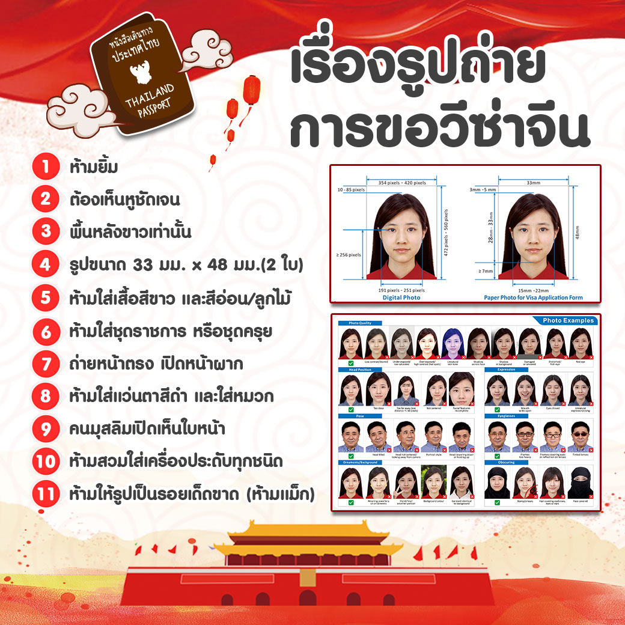
**ท่านที่ประสงค์ใช้รูปถ่ายข้าราชการในการยื่นวีซ่า กรุณาเตรียมหนังสือรับรองต้นสังกัดจัดมาพร้อมกับการส่งหนังสือเดินทาง
- เอกสารที่ให้กรอกท้ายโปรแกรมทัวร์ (กรุณากรอกข้อมูลจริงให้ครบเพื่อประโยชน์ของตัวท่านเอง)
- กรณีเด็กอายุต่ำกว่า 18 ปี เดินทาง ใช้เอกสารเพิ่มเติม จากข้อ 1-3 ดังนี้
เดินทางพร้อมพ่อแม่ / เดินทางพร้อมพ่อ หรือ แม่
1. สำเนาสูติบัตร (ใบเกิด) ทั้งนี้กรณีเด็กอายุต่ำกว่า 6 ปี ต้องใช้สูติบัตร (ใบเกิด) ตัวจริง
2. สำเนาทะเบียนสมรสพ่อแม่
3. สำเนาบัตรประชาชน และสำเนาทะเบียนบ้านพ่อแม่
4. กรณีชื่อไม่ตรงกับสูติบัตร (ใบเกิด) ต้องใช้ใบเปลี่ยนชื่อ
เดินทางพร้อมญาติ
1. สำเนาสูติบัตร(ใบเกิด) ทั้งนี้กรณีเด็กอายุต่ำกว่า 6 ปี ต้องใช้สูติบัตร(ใบเกิด) ตัวจริง
2. สำเนาทะเบียนสมรสพ่อแม่
3. สำเนาบัตรประชาชน และสำเนาทะเบียนบ้านพ่อแม่
4. กรณีชื่อไม่ตรงกับสูติบัตร (ใบเกิด) ต้องใช้ใบเปลี่ยนชื่อ
5. ใบยินยอมออกนอกประเทศจากพ่อแม่ ไปทำที่เขตหรืออำเภอเท่านั้น
6. ผู้เดินทางที่ชื่อเป็นชาย แต่รูปร่าง หน้าตาเป็นหญิง (สาวประเภทสอง) ใช้เอกสารเพิ่มเติม จากข้อ 1-3 ดังนี้
1. หนังสือรับรองการทำงาน เป็นภาษอังกฤษตัวจริงเท่านั้น
2. หนังสือชี้แจงตัวเอง เป็นภาษาอังกฤษตัวจริงเท่านั้น
3. สำเนาบุ๊คแบงค์ อัพเดทยอดปัจจุบัน ขั้นต่ำ 100,000 บาท
- สำเนาบัตรประชาชน และสำเนาทะเบียนบ้าน
- ต้องไปแสดงตัวต่อหน้าผู้รับยื่นวีซ่าที่ศูนย์ยื่นวีซ่าจีนในวันยื่นวีซ่า
7. กรณีหนังสือเดินทางชาวต่างชาติ ใช้เอกสารเพิ่มเติม จากข้อ 1-3 ดังนี้
1. ใบอนุญาตการทำงานในประเทศไทย ตัวจริงเท่านั้น!! ต่ออายุการทำงานแล้วไม่ต่ำกว่า 3 – 6 เดือน หากไม่ได้ทำงานในประเทศไทย ผู้เดินทางต้องไปดำเนินการขอวีซ่าเข้าประเทศจีนด้วยตนเอง
2. หนังสือรับรองการทำงาน เป็นภาษาอังกฤษ ตัวจริง มีตราประทับและลายเซ็นต์
- สำเนาบุ๊คแบงค์ อัพเดทยอดปัจจุบัน ขั้นต่ำ 100,000 บาท
- กรณีสมรสกับคนไทย ต้องแนบสำเนาทะเบียนสมรส
ค่าธรรมเนียมการยื่นวีซ่าหนังสือเดินทางคนต่างชาติในกรณีที่ทางบริษัทฯ สามารถขอวีซ่าให้ได้
- หนังสือเดินทางของคนอเมริกัน ท่านละ 5,210 บาท
- หนังสือเดินทางของคนต่างชาติอื่นๆ (กรุณาสอบถามรายละเอียดได้ที่เจ้าหน้าที่ฝ่ายขาย)
ประเทศที่ไม่สามารถขอวีซ่าจีนแบบด่วนได้
ต่างชาติฝรั่งเศส และประเทศยุโรปที่เข้ากลุ่มข้อตกลงเชงเก้น 25 ประเทศ : ออสเตรีย เบลเยี่ยม สาธารณรัฐเช็ก เดนมาร์ก ฟินแลนด์ ฝรั่งเศส เยอรมัน กรีซ ฮังการี ไอซ์แลนด์ อิตาลี ลิทัวเนีย ลัตเวียลักเซมเบิร์ก มอลต้า เนเธอแลนด์ โปแลนด์ นอร์เวย์ โปรตุเกส สโลวาเกีย สโลเวเนีย สเปน สวีเดนสวิสเซอแลนด์เอสโทเนีย
- กรณีหนังสือเดินทางต่างด้าว (เล่มเหลือง) ผู้เดินทางต้องไปดำเนินการขอวีซ่าเข้าประเทศจีนด้วยตนเอง เนื่องจากผู้เดินทางจะต้องไปแสดงตนที่สถานทูตจีน และต้องทำเรื่องแจ้ง เข้า-ออก หรือ Re-Entry ก่อนทำการยื่นวีซ่า
- เอกสารทุกอย่างต้องจัดเตรียมพร้อมล่วงหน้าก่อนยื่นวีซ่า ดังนั้นกรุณาเตรียมเอกสารพร้อมส่งให้บริษัททัวร์ อย่าง น้อย 10 วันทำการ (ก่อนออกเดินทาง)
- โปรดทำความเข้าใจ ศูนย์ยื่นวีซ่าจีนอาจเรียกขอเอกสารเพิ่มเติม หรือเปลี่ยนระเบียบการยื่นเอกสาร เป็นเอกสิทธิ์ของสถานทูต และบางครั้งบริษัททัวร์ไม่ทราบล่วงหน้า
- ผู้ที่ประสงค์จะใช้หนังสือเดินทางราชการ หรือ ใช้บัตร APEC ในการเดินทาง และยกเว้นการทำวีซ่าจีน ท่านจะต้องรับผิดชอบในการอนุญาตให้เข้า-ออกประเทศด้วยตนเอง เนื่องจากบริษัทฯ ไม่ทราบกฎกติกาในรายละเอียดการยกเว้นวีซ่า / ผู้ใช้บัตร APEC กรุณาดูแลบัตรของท่านเอง หากท่านทำบัตรหายในระหว่างเดินทาง ท่านอาจต้องตกค้างอยู่ประเทศจีนอย่างน้อย 2 อาทิตย์

** ก่อนทำการจองทัวร์ทุกครั้ง กรุณาอ่านโปรแกรมอย่างละเอียดทุกหน้า และทุกบรรทัด เนื่องจากทางบริษัทฯ จะอิงตามรายละเอียดของโปรแกรมที่ขายเป็นหลัก **

ผู้เดินทางกรุณากรอกเอกสารด้านล่างนี้!! เพื่อประกอบการยื่นขอวีซ่าประเทศจีน
**กรุณากรอกรายละเอียดทั้งหมดให้ครบถ้วน และตามความเป็นจริง เพื่อประโยชน์ของตัวท่านเอง**
ชื่อ-นามสกุล (ภาษาอังกฤษตัวพิมพ์ใหญ่ ตามหน้าพาสปอร์ต)
( MISS. / MRS. / MR.) NAME.....................................................SURNAME...........................................................
สถานภาพ โสด แต่งงาน หม้าย หย่า
ไม่ได้จดทะเบียน จดทะเบียน ชื่อคู่สมรส........................................................................................................................................................................................
ที่อยู่ตามทะเบียนบ้าน (ภาษาอังกฤษตัวพิมพ์ใหญ่)
................................................................................................................................................................................................................รหัสไปรษณีย์.............................. โทรศัพท์บ้าน.........................................มือถือ..................................
ที่อยู่ปัจจุบัน (กรณีไม่ตรงตามทะเบียนบ้าน / ภาษาอังกฤษตัวพิมพ์ใหญ่)
................................................................................................................................................................................................................................................................ รหัสไปรษณีย์ ..........................โทรศัพท์บ้าน........................................
ชื่อสถานที่ทำงาน / สถานศึกษา (ภาษาอังกฤษตัวพิมพ์ใหญ่)..........................................................................................
ตำแหน่งงาน....................................................................................................................................................................
ที่อยู่สถานที่ทำงาน / สถานศึกษา ปัจจุบัน(ภาษาอังกฤษตัวพิมพ์ใหญ่).........................................................................
.......................................................................................รหัสไปรษณีย์ .......................................โทร............................
(สำคัญมาก กรุณาแจ้งเบอร์ที่ถูกต้องที่สามารถติดต่อท่านได้โดยสะดวก เนื่องจากทางสถานทูตจะมีการโทรเช็คข้อมูลโดยตรงกับท่าน)
กรณีปัจจุบันท่าน เกษียณแล้ว ต้องกรอกที่อยู่สถานที่ทำงานล่าสุดก่อนเกษียณ (ภาษาอังกฤษตัวพิมพ์ใหญ่)
..........................................................................................................................................................................................................................................................................รหัสไปรษณีย์ .......................................โทร.................................
(สำคัญมาก กรุณาแจ้งเบอร์ที่ถูกต้องที่สามารถติดต่อท่านได้โดยสะดวก เนื่องจากทางสถานทูตจะมีการโทรเช็คข้อมูลโดยตรงกับท่าน)
ท่านเคยเดินทางเข้าประเทศจีนหรือไม่ ไม่เคย เคยเดินทางเข้าประเทศจีนแล้ว
เมื่อวันที่....................... เดือน..................ปี........................... ถึง วันที่.......................เดือน.......................ปี.................
ภายใน 1 ปี ท่านเคยเดินทางไปต่างประเทศหรือไม่ ไม่เคย เคย โปรดระบุ
เมื่อวันที่....................... เดือน..................ปี........................... ถึง วันที่.......................เดือน.......................ปี.................
รายชื่อบุคคลในครอบครัวของท่าน พร้อมระบุความสัมพันธ์
สำหรับคนโสดขอให้ระบุชื่อบิดา-มารดา / สำหรับท่านที่สมรสแล้วให้ระบุชื่อสามี หรือ ภรรยา เท่านั้น!! (ภาษาอังกฤษตัวพิมพ์ใหญ่)
1. บิดา ชื่อ (MISS. / MRS. / MR.) NAME.................................................................................SURNAME.......................................................................
2. มารดา ชื่อ (MISS. / MRS. / MR.) NAME.................................................................................SURNAME......................................................................
3. สามี หรือ ภรรยา ชื่อ (MISS. / MRS. / MR.) NAME.................................................................................SURNAME.......................................................................
หมายเหตุ
** ถ้าเอกสารส่งถึงบริษัทแล้วไม่ครบ ทางบริษัทอาจมีการเรียกเก็บเอกสารเพิ่มเติม อาจทำให้ท่านเกิดความไม่สะดวกภายหลัง ทั้งนี้เพื่อประโยชน์ของตัวท่านเอง จึงขออภัยมา ณ ที่นี้ (โปรดทำตามระเบียบอย่างเคร่งครัด

